REQUERIMENTO Nº 337/2014

Requer informações acerca de treinamento aos Funcionários Públicos Municipais que lidam com o Público.

Senhores Vereadores,

CONSIDERANDO que diversos munícipes nos procuraram cobrando a postura sobre alguns atendimentos realizados por Funcionários Públicos Municipais, em específico os que lidam com os munícipes diretamente.

CONSIDERANDO que o atendimento correto, com informações corretas e abordagem, principalmente em locais como Hospitais, Pronto Atendimento, Unidades Básica de Saúde e outros, que o usuário chega muitas vezes debilitado e precisa de um atendimento diferenciado devido seu estado.

CONSIDERANDO que o Servidor Público Municipal necessita de condições adequadas para prestar um Serviço com Excelência.

REQUEIRO que, nos termos do Art. 10, Inciso X, da Lei Orgânica do município de Santa Bárbara d’Oeste, combinado com o Art. 63, Inciso IX, do mesmo diploma legal, seja oficiado o Excelentíssimo Senhor Prefeito Municipal para que encaminhe a esta Casa de Leis as seguintes informações:

1º) Existe algum treinamento programado para os Funcionários Públicos?

2º) Se negativo, qual o motivo?

3º) Se positivo o item 1º, qual é a data prevista para ocorrer ?

4º) Se positivo o item 1º, quais são os os profissionais que receberão tal treinamento?

5º) Se positivo o item 1º, será possível estender este programa a todos os Funcionários Públicos que tratam diariamente com o Público que procura os serviços?

6º) Se negativo o item 5º, qual o motivo?

7º) Outras informações que julgarem necessárias.

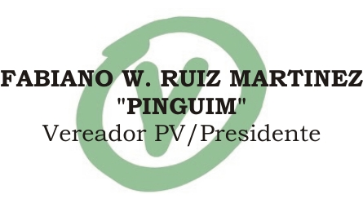
Plenário “Dr. Tancredo Neves”, em 07 de janeiro 2013.

